**Termat e Referencës**

**Për**

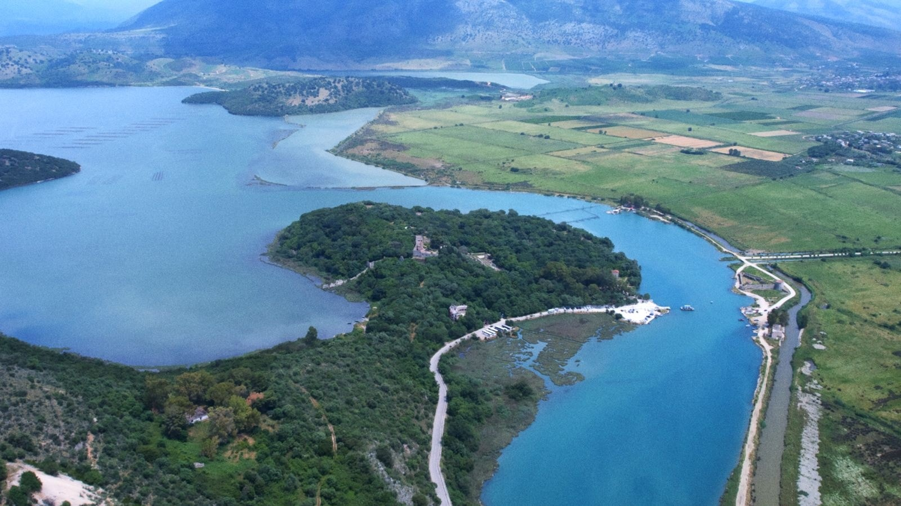**Projektimin e Platformave të Ngritura dhe të Aksesueshmërisë në Parkun Kombëtar të Butrintit**

Prill 2025

**Sfondi**

Fondacioni për Menaxhimin e Butrintit (FMB) është themeluar nga Ministria e Ekonomisë, Kulturës dhe Inovacionit (MEKI) dhe Fondacioni Shqiptaro-Amerikan për Zhvillim (AADF) si një organizatë jofitimprurëse pa anëtarësim në formën e “fondacionit”.

FMB vepron në fushën e trashëgimisë kulturore dhe në mënyrë specifike qëllimi i saj është administrimi indirekt i nënzonave të trashëgimisë dhe peizazhit kulturor, të Parkut Kombëtar të Butrintit, një pasuri me vlerë universale, në përputhje me Ligjin Nr. 50/22 *“Për miratimin e marrëveshjes për administrimin e nënzonave të Trashëgimisë Kulturore dhe Peizazhit Kulturor, pjesë e Parkut Kombëtar të Butrintit, ndërmjet Ministrisë së Kulturës dhe Fondacionit për Menaxhimin e Butrintit”.*

Qëllimet e BMF-së janë të administrojë, ruajë dhe mbrojë asetet e trashëgimisë kulturore të Sitit të Trashëgimisë Botërore të Butrintit. Misioni i Fondacionit është të sigurojë akses publik dhe shërbime, si dhe të promovojë aktivitete studimore dhe kërkimore. Ky mision do të realizohet duke menaxhuar dhe zhvilluar pasurinë kulturore në mënyrën më të mirë të mundshme, duke siguruar mjetet financiare të nevojshme dhe personelin e specializuar për ruajtjen dhe zhvillimin e saj gjatë gjithë kohëzgjatjes së administrimit indirekt nga FMB.

Në zbatim të Planit të Menaxhimit të Integruar 2020-2030, FMB përgatiti Planin dhe Studimin për Menaxhimin e Trafikut, Transportit dhe Vizitorëve dhe Planin e Shëndetit dhe Sigurisë në Parkun Kombëtar të Butrintit. Qëllimi i këtyre planeve ishte të kryenin një vlerësim të kushteve ekzistuese në sipas fushës përkatëse që mbulonte secili prej tyre dhe të ofronin rekomandime për të racionalizuar aksesin në zonë dhe menaxhimin e vizitorëve.

Një prej këtyre rekomandimeve ishte edhe vendosja e platformave të ngritura për të lehtësuar aksesueshmërinë e vizitorëve në Qytetin Antik të Butrintit.

**Baza Ligjore**

* Ligji 27/2018 për Trashëgiminë Kulturore dhe Muzetë.
* Vendim i Këshillit të Ministrave nr. 1125, datë 30.12.2020 për “Miratimin e rregullave të projektimit, zbatimit të punimeve të ndërhyrjeve ruajtëse e mbrojtëse në pasuritë kulturore materiale, mbikëqyrjes dhe kolaudimit të tyre”.
* Vendim i Këshillit të Ministrave nr. 1099, datë 24.12.2020 për “Miratimin e mënyrave të trajtimit, normave teknike, kritereve dhe modeleve të ndërhyrjeve në fushën e ruajtjes së pasurive kulturore”.
* Vendimi i KKTKM, Nr. 527, Datë 13.12.2024 për miratimin e “Manualit të Restaurimit”.

**Përshkrimi i zonës**

Prioriteti kryesor i projektit është të sigurojë aksesin duke adresuar problematikat nga efektet e ndryshimeve klimatike dhe ato në lidhje me sigurinë në të gjithë Qytetin Antik. Aksesueshmëria në Qytetin Antik të Butrintit është e kufizuar për shkak të terrenit të vështirë, mungesës së rampave dhe platformave të sigurta, si dhe zonave të përmbytura. Këto pengesa vështirësojnë një vizitë të sigurt dhe gjithëpërfshirëse kryesisht për personat me aftësi të kufizuara. Sipas Ligjit Nr. 93/2014 "Për përfshirjen dhe aksesueshmërinë e personave me aftësi të kufizuara" duhet të garantohet aksesueshmëria në mjediset publike dhe shërbimet për personat me aftësi të kufizuara, duke siguruar mundësi të barabarta për pjesëmarrje në jetën publike dhe sociale, duke krijuar infrastrukturën e përshtatshme, si rampa, shtigje të aksesueshme, sinjalistikë të qartë dhe shërbime ndihmëse. Këto masa sigurojnë barazi në pjesëmarrje dhe përmirësojnë përvojën e vizitorëve, duke mbrojtur vlerat historike dhe kulturore të parkut.

**Qëllimi dhe objektivat kryesorë**

Qëllimi kryesor të këtij projekti është mbrojtja e trashëgimisë së Butrintit duke përmirësuar cilësinë e përvojës së vizitorëve dhe aksesin, ndërkohë që sigurohet qëndrueshmëria e aktiviteteve turistike në afat të gjatë.

Objektivat kryesorë janë:

1. **Mbrojtja e sitit:** Ruajtja e integritetit kulturor dhe natyror të sitit të Butrintit. Kjo përfshin reduktimin e rreziqeve të përkeqësimit të shkaktuar nga përqendrimi i lartë i vizitorëve dhe trafiku i çrregullt. Rregullimin dhe kujdesin e aksesit për flukset e vizitorëve, kufizimin e aksesit në monumentet më të brishta dhe inkurajimin e një eksplorimi më të shpërndarë të sitit.
2. **Cilësia dhe qëndrueshmëria e përvojës së vizitorëve:** Një tjetër objektiv themelor është rritja e cilësisë së përvojës turistike në Parkun e Butrintit, duke e bërë atë më të pasur dhe më të larmishme. Përmirësimi i aksesit në itineraret dhe aktiviteteve të reja që nxjerrin në pah vlerat historike dhe natyrore të Parkut, duke siguruar që vizitorët të mund të gëzojnë një përvojë gjithëpërfshirëse, angazhuese dhe të sigurt.
3. **Adaptimi i ndryshimeve klimatike:** Parku i Butrintit është veçanërisht i prekshëm ndaj efekteve të ndryshimeve klimatike, si rritja e nivelit të detit, përmbytjet dhe zjarret. Projekti do të propozojë strategjitë e përshtatjes për të zbutur këto rreziqe, nëpërmjet ndërhyrjeve inxhinierike si ndërtimi i infrastrukturës/platformave të larta. Sigurimi i aksesueshmërisë për vizitorët me aftësi të kufizuara, në përputhje me standardet ndërkombëtare.

**Detyrë Projektimi**

Bazuar në rekomandimet e Planit të Trafikut, Transportit dhe Menaxhimit të Vizitorëve si dhe atij të Shëndetit dhe Sigurisë në park janë identifikuar vendet ku aksesi është i kufizuar ose i rrezikshëm për vizitorët në Parkun Kombëtar të Butrintit. Konsulenca e kërkuar duhet të ofrojë shërbimet e mëposhtme:

1. Rilevimi i gjendjes ekzistuese.
2. Projektimin e platformave të ngritura dhe rampave për akses, shikim dhe eksplorim që mbrojnë zonat arkeologjike dhe ekologjike të ndjeshme.
3. Sigurimi i aksesueshmërisë për vizitorët me aftësi të kufizuara, në përputhje me standardet ndërkombëtare.
4. Integrimi i platformave në mënyrë harmonike në mjedisin natyror dhe historik.
5. Mbështetja e turizmit të qëndrueshëm duke minimizuar ndikimin mjedisor.

Disa nga problematikat e identifikuara, por jo kufizuese, paraqiten më poshtë:

1. **Zona e Teatrit**

| **S/N** | **Vëzhgimet kryesore** | **Fotografia** |
| --- | --- | --- |
| 1. | Shkallët rrëshqitëse  Mungesa e rampës së aksesit për personat me aftësi të kufizuara. |  |
| 2. | Shkallët në hyrje.  Mungesa e rampës për akses per personat me aftësi të kufizuara . |  |
| 3. | Mungesa e kalimeve të ngritura brenda zonës, të cilat janë të ndjeshme ndaj përmbytjeve gjatë periudhave të reshjeve të dendura. |  |

2. **Zona e Forumit Romak (godina me tre dhoma) dhe zona e Gjimnazit**

| **S/N** | **Vëzhgimet kryesore** | **Fotografia** |
| --- | --- | --- |
| 1. | Parmakët dhe shkallët e dëmtuara, që zbresin në ambientet e Forumit Romak.  Ndryshimet në dysheme, rreziqet nga rënia në zonë. |  |
| 4. | Zona e Gjimnazit e prirur për përmbytje gjatë stinës së shirave. |  |
| 5. | Zona e gërmimeve të reja në Forumin romak e cila ndikohet nga përmbytjet, probleme me aksesin. |  |

1. **Itinerari turistik pranë Portë së Liqenit**

| **S/N** | **Vëzhgimet kryesore** | **Fotografia** |
| --- | --- | --- |
| 2. | Shtegu i rrezikshëm i identifikuar në anën e majtë të hyrjes së Portës së Liqenit. |  |

1. **Zona midis Portës së Liqenit dhe Portës së Luanit**

| **S/N** | **Vëzhgimet kryesore** | **Fotografia** |
| --- | --- | --- |
| 4. | Tokë e paniveluar në shtegun midis portës së Liqenit dhe Portës së Luanit |  |

Konsulenti do të kryejë një vlerësimi të gjithë itinerarit dhe terrenit në Parkun Kombëtar të Butrintit për të identifikuar zonat kyçe për platforma të ngritura dhe përmirësime të aksesueshmërisë.

**Dorëzimet**

**Koncept/Projekt**, përgatitja e tij sipas kuadrit ligjor në fuqi përcaktuar në bazën ligjore të këtij dokumentaconi.

**Raport paraprak** të koncepteve për platforma të ngritura që sigurojnë sigurinë e vizitorëve dhe mbrojtjen e zonave arkeologjike dhe natyrore. Projektimi i zgjidhjeve për aksesueshmëri, si rampa, shkallë dhe shtigje në përputhje me standardet ISO të sigurisë. Propozimi i materialeve të qëndrueshme dhe metodave të ndërtimit që përputhen me qëllimet e ruajtjes ekologjike dhe trashëgimisë së parkut.

**Raporti Përfundimtar i Projektit, duhet të përfshijë:**

1. Identifikimin dhe analizimin e problematikave në akses dhe adresimin e tyre.
2. Ndërhyrjet e propozuara, 3 zgjidhje teknike.
3. Përgatitjen e Relacionit Teknik me paraqitjen e problematikave dhe ndërhyrjet e propozuara.
4. Specifikimet Teknike.
5. Vizatimet e detajuara (në format A3) me paraqitjen e problematikave dhe ndërhyrjet e propozuara.
6. Paraqitjen e grafikut të punimeve.
7. Preventivin e punimeve sipas manualit të restaurimit, si dhe analiza specifike (nëse do të ketë zëra të paparashikuara në manual) bashkangjitur preventivit.
8. I gjithë dokumentacioni i dorëzuar do të jetë në material të printuar dhe digjital.
9. Rendera dhe animacione.

ÇDO PROJEKT I PROPOZUAR DUHET TË DORËZOHET PRANË KËSHILLIT KOMBËTAR TË TRASHËGIMISË KULTURORE MATERIALE PËR MIRATIM.

*Sipas Ligjit Nr. 27/2018 për "Trashëgiminë Kulturore dhe Muzetë", është e rëndësishme të respektohet VKM Nr. 1099 datë 24.12.2020 për "Normat Teknike, kriteret dhe modelet e ndërhyrjes në fushën e ruajtjes së pasurive kulturore" dhe VKM nr. 1125, datë 30.12.2020 “Për miratimin e rregullave të projektimit, zbatimit të punimeve të ndërhyrjeve ruajtëse e mbrojtëse në pasuritë kulturore materiale, mbikëqyrjes dhe kolaudimit të tyre”.*

**Raportimi**

Konsulenti duhet të informojë çdo javë FMB-në për ecurinë e punës, arritjen e objektivave, vonesat, problematikat, rekomandimet për zgjidhje dhe konkluzionet.

**Komunikimi gjatë tenderit**

Gjatë periudhës së tenderit komunikimi për pyetje do të bëhet vetëm nëpërmjet email në adresën tenders@bmf.al